19.04.2018

Klassifikation der von-Neumann-Rechner

1)Preis/leistungsfähigkeit
a) Personalcomputer
b) Arbeitsplatzrechner
c) Großrechner

2) Maschinenbefehlsatz
CPI = Cycles per Min
a) CISC -> harware schneller als Soft. -> CPI > 5
b) RISC -> CPI =1

3)
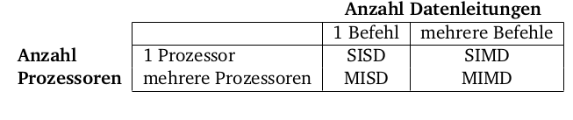

SPRUNG ZU CAP 7 S- 50 ff.

AND Operator
* , ∧
OR Operator
+ , ∨
de Morgansche Regeln: a ∨ b = a ∧ b und a ∧ b = a ∨ b

Eine Funktion f : B n → B heißt n–stellige Boolesche
Funktion.

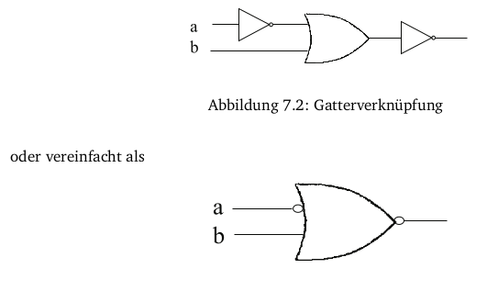
2²^n Möglichkeiten ( n Anzahl InputLanes)

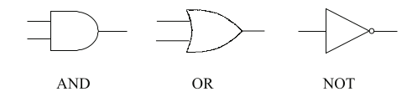

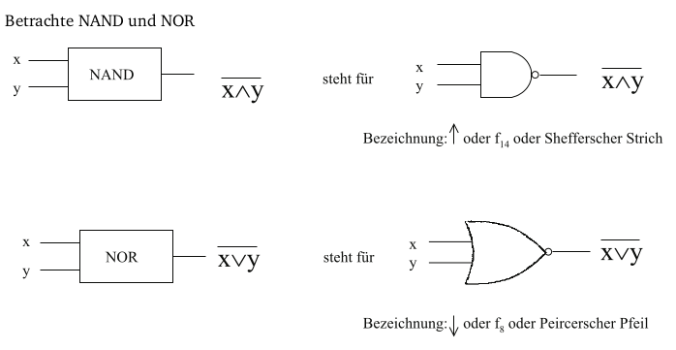

Multiplexer

Hat mehrere Inputs und 1 Output. Der Output entspricht immer ein Input, der duch ein weiter Input “Steuerung” gewählt wird.
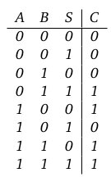

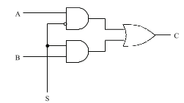

A und B stehen dabei für Eingabewerte, S steht für einen Selektor Und C ist die Ausgabe.

2 Nutz und eine Steuereingabe.

Normalformen von Schaltfunktionen

KNF : konjunktive Normalform
DNF : disjunktive Normalform
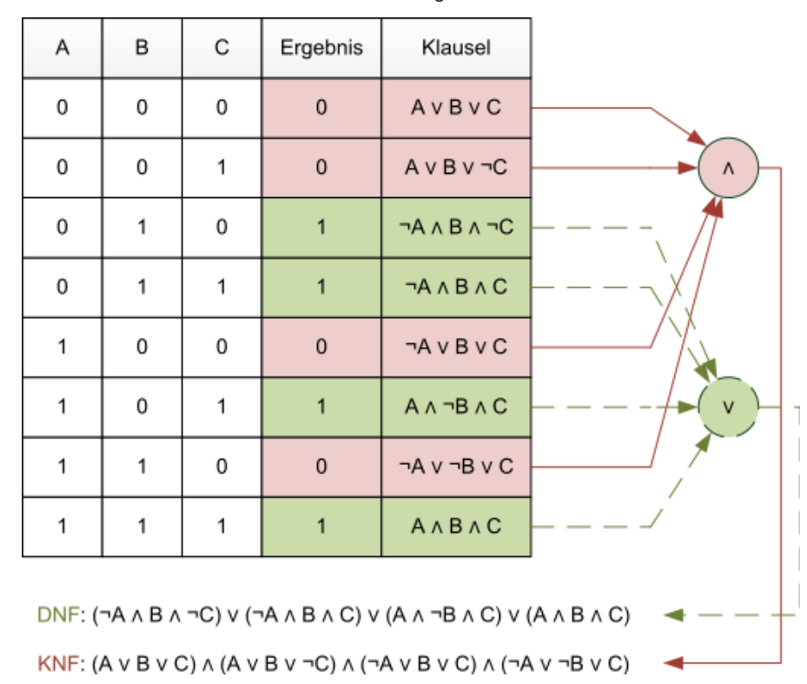
DF ist zusammengefasst wobei DNF muss alle terme ausgeschrieben enthalten.

Schaltnetz Bausteine
Gitterpunkt Typen
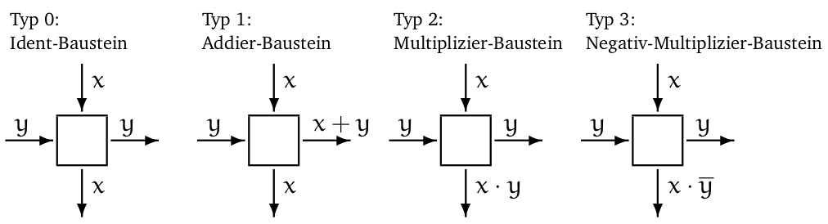

Die Einser oben Neutralisieren , die nuller links sperren

